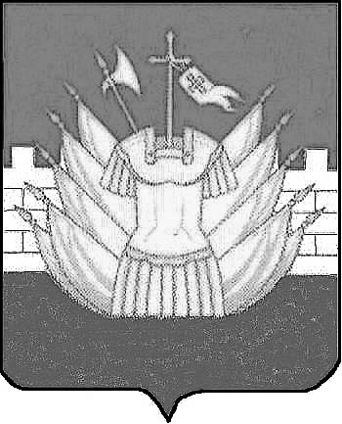

АДМИНИСТРАЦИЯ

ГАЛИЧСКОГО МУНИЦИПАЛЬНОГО РАЙОНА

КОСТРОМСКОЙ ОБЛАСТИ

П О С Т А Н О В Л Е Н И Е

от « 5 » ноября 2019 года № 357

г. Галич

О внесении изменения в Порядок предоставления субсидии муниципальному казенному унитарному предприятию Галичского муниципального района Костромской области «Водотеплоресурс» в целях частичного возмещения затрат, связанных с производством (реализацией) товаров, выполнением работ, оказанием услуг, в
связи с предупреждением банкротства и восстановлением платежеспособности (санацией)

В целях актуализации нормативного правового акта
ПОСТАНОВЛЯЮ:

1. Внести в Порядок предоставления субсидии муниципальному казенному унитарному предприятию Галичского муниципального района Костромской области «Водотеплоресурс» в целях частичного возмещения затрат, связанных с производством (реализацией) товаров, выполнением работ, оказанием услуг, в связи с предупреждением банкротства и восстановлением платежеспособности (санацией), утвержденный постановлением администрация Галичского муниципального района Костромской области от 4 апреля 2019 года № 102, следующее изменение:
1.1. Подпункт 1 и подпункт 2 пункта 8 изложить в новой редакции:
«1) бухгалтерский баланс на последнюю отчетную дату (квартальный, месячный), составленный по форме согласно приложению 1 к Приказу Министерства финансов Российской Федерации от 2 июля 2010 года № 66н «О формах бухгалтерской отчетности организаций» (далее - Приказ Минфина РФ от 2 июля 2010 года №66н);
2) отчет о финансовых результатах на последнюю отчетную дату (квартальный, месячный), составленный по форме согласно приложению № 1 к Приказу Минфина РФ №66н;».
2. Настоящее постановление вступает в силу со дня его официального опубликования.

Глава
муниципального района А.Н. Потехин

